 | 生徒指導総合対策会議 Vol.19  (2012年３月28日号)
～「ubiquitous（ ユビキタス）」とは「どこにでも存在する」を意味するラテン語。
「いつでも、どこでも、だれでも」が関わることのできるネットワーク環境のこと ～

「情報モラル教育に関わる緊急調査」の結果（概要）
本県における情報モラル教育の実態を把握し、児童生徒のインターネットや携帯電話に関わる指導の参考に資するため、平成23年11月に実施した「情報モラル教育に関わる緊急調査」の結果（概要）について報告します。（平成23年4月1日から11月の調査日現在までの状況を回答）
調査対象…県内すべての小中高等学校 小学校（400校） 中学校（200校）高等学校（100校）

携帯電話・情報モラルに関わる生徒指導上の問題の発生状況
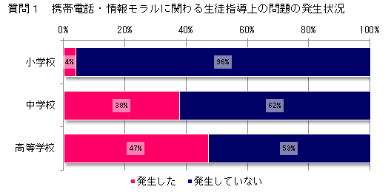
・児童生徒がインターネット（携帯電話）を利用する場面の増加に合わせて、問題の発生も増加する傾向にある。
・今回の調査結果は、学校として把握して指導した割合であるため、実際にはこれ以上の割合になると推測できる。
・学校や保護者の「目の届かないところ」で問題が発生する事例が多いため、事後指導が中心になるケースが多い。

携帯電話・情報モラルに関わる生徒指導上の問題の発生状況
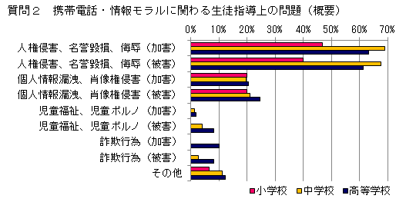
・調査結果から、発生した問題の多くは、いわゆるネット上における誹謗中傷や、特定の個人を識別できる情報の公開に関する問題であると推測できる。
・急速なメディア端末の普及により、児童生徒が容易に情報を発信することができるようになった。一方、ネットに潜む危険やモラルの部分を、いかに育成するかが大きな課題である。

児童生徒に対する計画的な情報モラルの指導実績
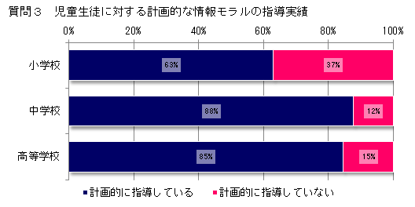
・小学校63%、中学校88%、高等学校85%が計画的に指導していると回答している。
指導の概要（内訳）
「集会等における一斉指導」
小学校21% 中学校55% 高等学校66%
「ホームルームや学級活動」
小学校36% 中学校29% 高等学校25%
「教科指導、道徳、総合的な学習の時間」
小学校64% 中学校73% 高等学校65%

教職員を対象とした研修会の実施
・小学校35%、中学校39%、高等学校49%が教職員を対象とした研修会を実施する予定はないと回答している。
・情報モラル教育を推進するための課題
や問題点として、多くの学校が「教職員が技術の進歩や現状を把握していない」と回答していることからも、教職員対象の研修の機会を増やす必要がある。
（総合教育センターの研修講座等を利用）
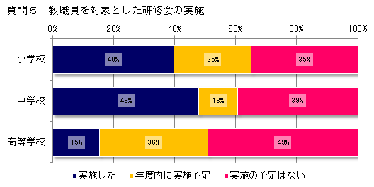

保護者を対象とした研修会の実施
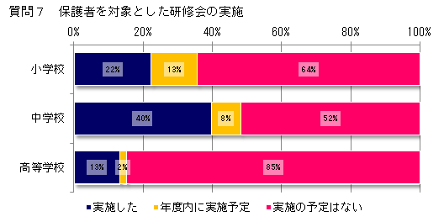
・小学校64%、中学校52%、高等学校85%が保護者を対象とした研修会を実施する予定はないと回答している。
・情報モラル教育を推進するための課題
や問題点として、多くの学校が「保護者が技術の進歩や現状を把握していない」と回答していることからも、保護者対象の研修の機会を増やす必要がある。
（保護者対象講演会等の講師育成が必要）

まず大人（教職員や保護者）が現状を把握しましょう!!
今回の調査で、児童生徒を取り巻くインターネット（携帯電話）の環境について、「教職員や保護者が理解していない（技術の進歩に追いつかない）」という回答が目立ちました。反面、教職員や保護者を対象とした研修会については「実施の予定はない」と回答した学校が多く、各学校において教職員や保護者を対象とした情報モラル指導に関わる研修を「計画的に」実施できるかが課題といえます。
また、「実態把握や監視が難しい」「事件が大人の目の届かないところで発生する」「プライバシーに関わる部分もあり指導に踏み込みづらい」「教育の効果が見えにくい」「問題が発生してからの事後指導になってしまうケースがほとんどである」などの回答や、「青少年のインターネット利用に関わる規制を強化してほしい」という意見もありました。平成21年4月1日に施行された法律※によれば、青少年（18歳未満）のインターネット利用については「保護者が適切に管理する」となっています。本県においては、「児童生徒への指導」や「学校と保護者の連携」について、教育長通知等をとおしてお伝えしてまいりました。「学校任せ」「保護者任せ」ではなく、情報モラル指導についても他の指導と同様、学校と保護者が連携した「計画的」で「継続的」な指導体制づくりが必要です。
※青少年が安全に安心してインターネットを利用できる環境の整備等に関する法律（平成21年4月1日施行）
次号の掲載内容（予定）
情報モラル教育（インターネット・携帯電話）に役立つ指導資料を紹介します。

生徒指導総合対策会議では、皆様からのご質問や、「こんな点を教えて欲しい」「こんな事例での対応策は？」など、身近な疑問についての質問をお受けしたいと思います。個別事例のご相談も可能な限り行いたいと思いますが、共通の話題として「ユビキタス＠ｎａｇａｎｏ」にもできる範囲で掲載したいと思います。下記までご連絡ください。
生徒指導総合対策会議事務局 担当：長野県教育委員会 教学指導課 心の支援室生徒指導係
Tel 026-235-7436（直通） Fax 026-235-7495 E-mail kokoro@pref.nagano.lg.jp
※「ユビキタス＠ｎａｇａｎｏ」は参考資料として情報提供しています。学校の実情に合わせてご活用ください。
ケータイ・インターネット指導のためのポータルサイト（指導資料等ダウンロードすることができます）
長野県教育委員会ＨＰ ⇒ 教学指導課（心の支援室） ⇒ ケータイ・インターネットに係る指導資料
http://www.pref.nagano.lg.jp/kyouiku/kyougaku/ubiquitous.htm

